Н.П. Малыгина,
учитель математики
МАОУ «Ягринская гимназия»
г. Северодвинск

Активизация познавательной деятельности учащихся через мини проекты.
Одна из проблем современного образования: развитие познавательного интереса школьников. Именно познавательный интерес выступает как мощный стимул для активности личности ребенка
Активизировать – это значит целенаправленно усиливать познавательные процессы (восприятие, память, мышление, воображение) в мозгу учащихся, побуждать их затрачивать энергию, прилагать волевые усилия для усвоения знаний и умений, преодолевая трудности. Существуют различные пути активизации учебной деятельности.
Я считаю, что одним из самых эффективных путей является такая форма работы как проектная деятельность. Предметные знания, полученные в учебной работе, могут (должны) служить ресурсом учебного проекта, а выполнение проекта может (должно) приводить к развитию познавательного интереса к содержанию обучения.
Проектная деятельность может осуществляться на всех ступеньках обучения в школе, конечно же с учетом возрастных особенностей учащихся. Но на разных этапах школьной жизни она выполняет разные функции и служит разным целям.
Проектная деятельность развивает познавательные навыки учащихся, умение самостоятельно конструировать свои знания, умение ориентироваться в информационном пространстве, анализировать полученную информацию, самостоятельно выдвигать гипотезы, умение принимать решения (поиск направления и методов решения проблемы); критическое мышления, умение исследовательской и творческой деятельности.
С помощью проектной деятельности можно достигнуть таких результатов, как, например, компетентность в решении проблем, самостоятельность, ответственность и инициативность.
Ключевые основы проектной деятельности:
- замысел (идея проекта);
- реализация замысла;
- предъявление результата.
В настоящее время при внедрении ФГОС ООО мы, учителя, активно внедряем проектную деятельность в преподавании предметов, в частности в практику математического образования.

Приведу пример учебного проекта по математике «Использование краеведческого материала для составления задач по математике».
Данная работа принадлежит учащимся 5-го класса: каждый ученик выполнял свой минипроект, которые впоследствии были объединены в одну работу.
Реализация проекта была бы невозможна без использования информационно-коммуникационных технологий.
Ул.Ломоносова г.Северодвинска одна из самых протяженных улиц города , а также находиться далеко от нашей гимназии и поэтому сначала была совершена интерактивная экскурсия (Google карты – панорамный обзор), в ходе которой ребята выбрали объекты для составления задач.
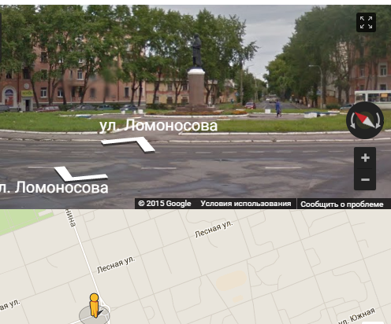
На следующем этапе работы над проектом для сбора фактических данных использовались Интернет ресурсы: справочники, энциклопедии, фотографии, карты (масштабная линейка).
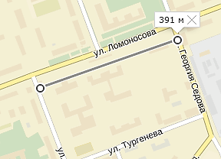

На заключительном этапе проекта для представления результатов была использована программа PowerPoint.
Учебный проект по математике «Использование краеведческого материала для составления задач по математике» был презентован на Дне науки в нашей гимназии, а также на обобщающем уроке математики в 5 классе.

